Министерство образования и науки Российской Федерации

Федеральное государственное автономное образовательное учреждение высшего образования

«Национальный исследовательский Томский политехнический Университет»



Институт

ИЯТШ

01.03.02 «Прикладная математика и информатика»

**Лабораторная работа №1**

## Ценообразование опционов

по дисциплине:

**Теория случайных процессов**

**2 вариант**

|  |  |  |  |  |  |
| --- | --- | --- | --- | --- | --- |
| **Выполнил:** |  | | | | |
| студент группы | 0В01 |  | Белясов А.А |  | 27.02.2023 |
|  |  |  |  |  | Дата сдачи |
| **Проверил:** | Крицкий О.Л. | | | | |
| преподаватель |  |  |  |  |  |
|  |  |  |  |  |  |

Томск – 2023

Теоретическая справка.

Опционы – ценные бумаги, дающие своему владельцу право купить (или продать) базовый актив по фиксированной в контракте цене (страйку) в момент окончания контракта.

По способу исполнения различают опцион европейского типа (исполнение только в момент окончания контракта Т) или американского типа (исполнение в любой момент времени, включая время окончания контракта Т).

По виду функции выплаты fт по опциону различают опционы покупателя (call) или продавца (put)

* Call: fт = max(St-E;0)
* Put: fт = max(E-St;0)

Также существуют опционы, выпущенные не только на базовые активы, но и на другие финансовые инструменты (прим. на фьючерс). Фьючерс – дериватив, при заключении которого контрагенты договариваются об уровне цены и сроке поставки базового актива.

Справедливая цена V опциона (в начальный момент времени) равна: $V=E^{*}(\frac{f_{T}}{B_{T}})$

Справедливая цена V опциона (в начальный момент времени) равна: $V_{t}=E^{*}(\frac{f_{T}}{B_{τ}})$, где $τ=(T-t)$– время до окончания контракта.

Справедливая цена фьючерса рассчитывается по формуле: $F_{t}=S_{t}*e^{r*τ}$, где r – безрисковая процентная ставка.

Для подсчёта справедливой стоимости деривативов существует способ в построении биноминальных деревьев. Краткий алгоритм:

1. Разбиваем время действия опциона на периоды
2. За один период времени цена базового актива может повыситься с долей $u=e^{σ*T/n}>1 до S_{0}*u$ с некоторой вероятностью p. Но с вероятностью (1-p) она может упасть до $S_{0}*d$, где d=1/u<1.
3. Тогда примем для цены $S_{0}*u$ функция выплаты по опциону составит $f_{u}$, а для цены $S_{0}*d$ она будет равна $f_{d}$
4. Строим биноминальный граф(дерево) схематично данному:

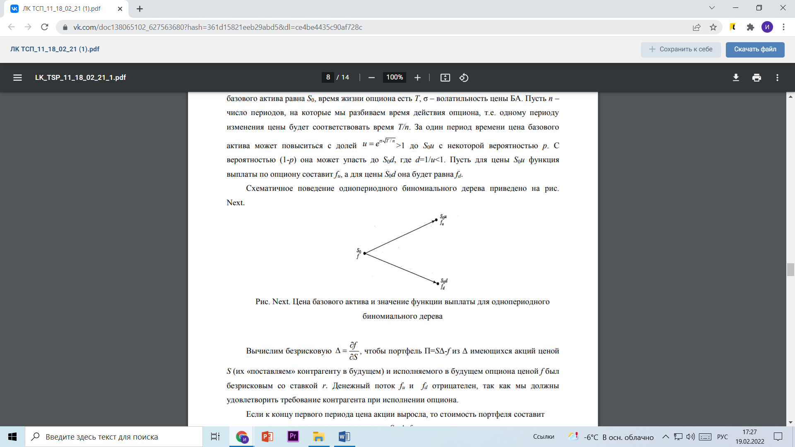

В результате преобразований получаем: $f=e^{-r*T/n}*(p*f_{u}+\left(1-p\right)*f_{d})$

Задание.

1. Построить *n*=15–периодную биномиальную модель с параметрами: T=0,25 лет, *S*0=100 у.е., процентной ставкой *r*=0,06, волатильностью σ=0,3, *u*=1,0395, *d*=0,962 (или 1/*u*), вероятностями перехода *p*=0,4, *q=*0,6.
2. В соответствии с номером варианта, приведенном в табл. 1, вычислить цену американского опциона соответствующего варианту типа со страйком *E*.
3. В соответствии с номером варианта, приведенном в табл. 1, вычислить цену европейского опциона соответствующего варианту типа со страйком *E*.
4. Сравните, какая цена выше – на европейский или американский опцион?
5. В соответствии с номером варианта, приведенном в табл. 1, вычислить цену американского опциона соответствующего варианту типа, выпущенного на фьючерс. Учесть, что фьючерс исполняется после *n*=15 периода, опцион имеет страйк *E* и исполняется в момент *k* (см. табл. 1).

Практическая часть.

Тип опциона – Put.

Рисунок 1. Начальные данные

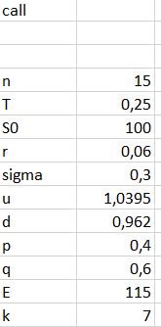

Рисунок 2. Биноминальная модель. 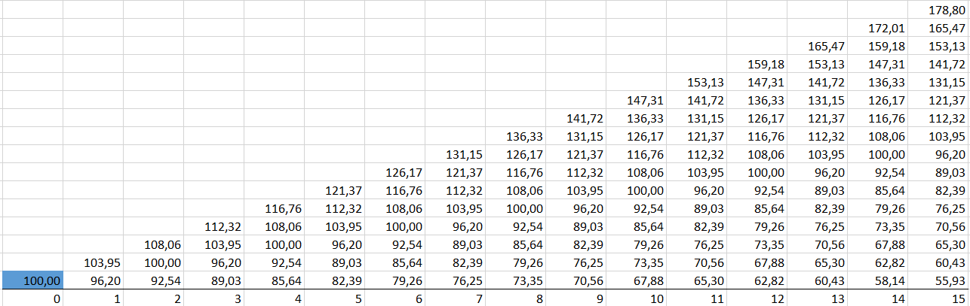

Рисунок 3. Опцион европейского типа.

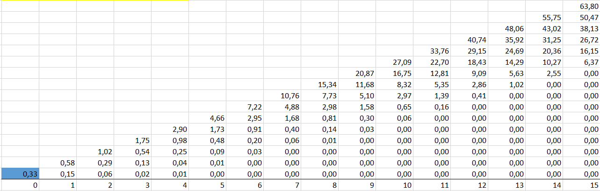

Рисунок 4. Опцион американского типа.

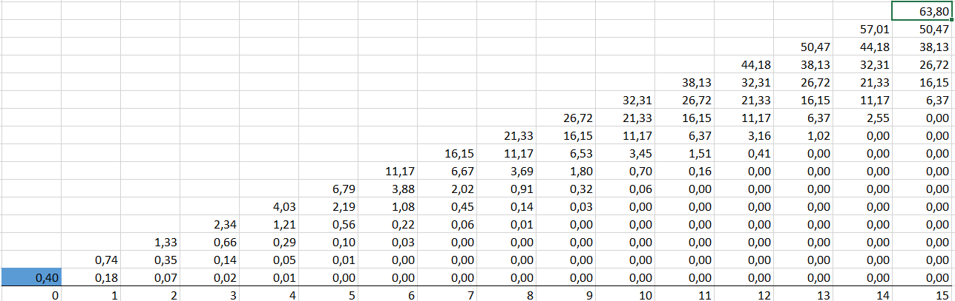

Можно сделать вывод о том, что цена американского опциона выше, чем европейского.

Рисунок 5. Цена опциона американского типа на фьючерс.

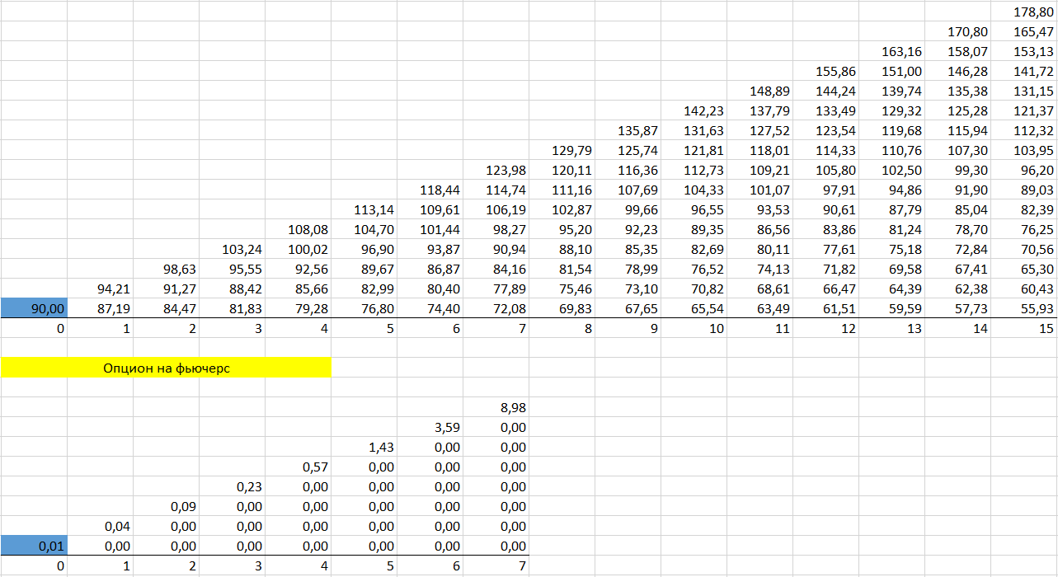

Вывод.

По результатам лабораторной работы была построена биноминальная модель после разбиения времени на 15 периодов, вычислена цена опциона американского и европейского типов, а также цена американского опциона на фьючерс.